**GUIA DE ARTES VISUALES**

**“EL RELIEVE COMO TÉCNICA DE PAISAJE NATURAL”**

|  |  |  |
| --- | --- | --- |
| Nombre: | Curso: | Fecha: ____/____/2020 |
| **Objetivo (s):** OA 3 Crear trabajos de arte a partir de experiencias, intereses y temas del entorno natural, demostrando manejo de materiales reciclables y naturales, observando ejemplos mediante guía de aprendizaje y trabajo práctico. | | |

**Antes de comenzar responde las siguientes preguntas en la guía.**

1. **¿Conoces alguna forma de relieve en obras de arte?**

**____________________________________________________________________________________**

1. **¿Te gustaría practicar formas de relieve en esta clase?**

**____________________________________________________________________________________**

**Ahora conoceremos la forma de relieve que podemos dar a nuestros trabajos de Artes:**

**¿Qué es el relieve?**

Los relieves, a diferencia de las esculturas, están integrados en un muro o superficie plana, generalmente, o en caso de ser arte mobiliario, a la pared que los soporta. Los relieves son muy comunes, particularmente, al exterior de los edificios monumentales, como los templos.

**Observa los siguientes ejemplos:**

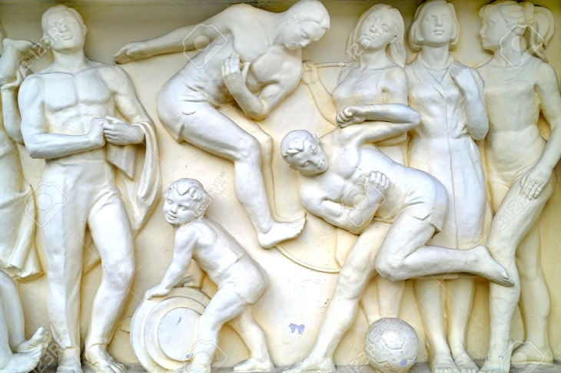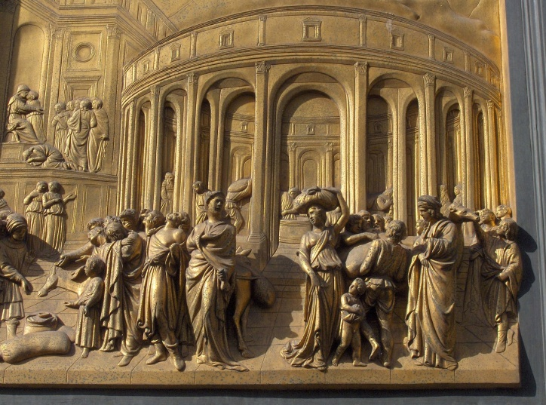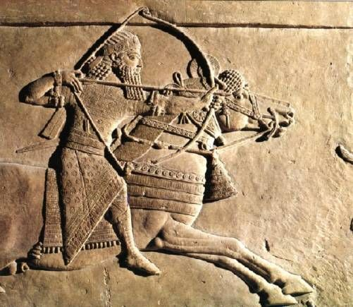

**Actividad:**

**Deberás crear uno de los siguientes ejemplos de relieves en la naturaleza, utilizando una hoja de block grande o una hoja tamaño oficio blanca, pero con materiales de la naturaleza.**

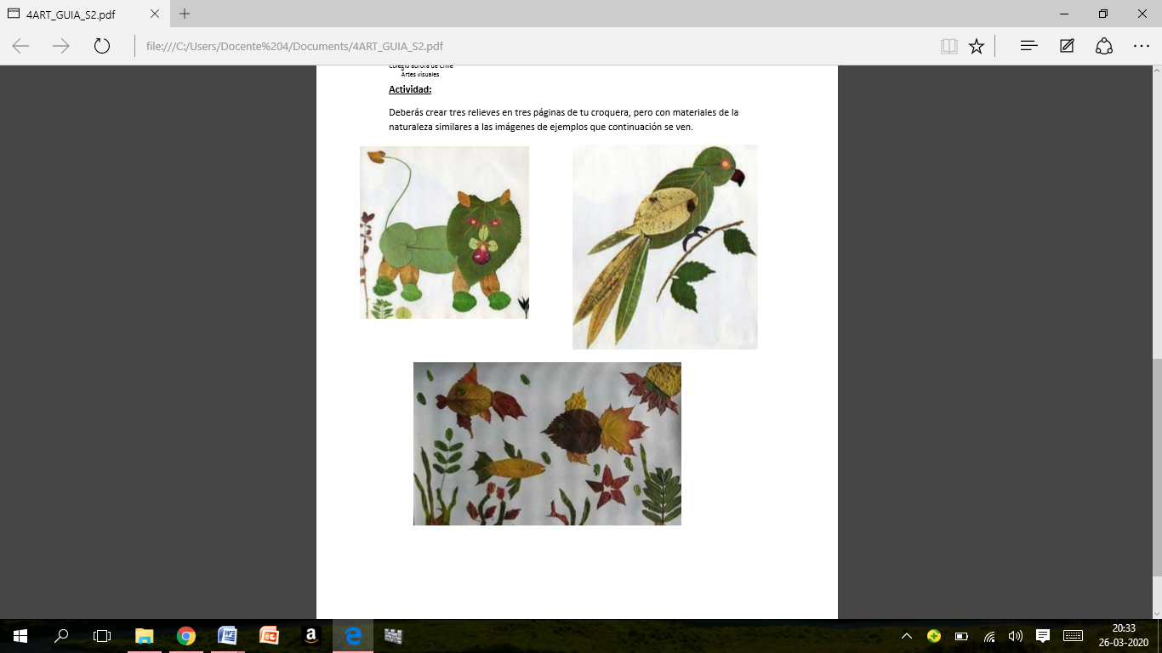

**Una vez finaliza la actividad, responde en tu cuaderno.**

¿Qué fue lo que más te gustó?

¿Qué fue lo que más te costó? ¿Qué hiciste para resolverlo?

Tómale una foto y lo mandas a nuestro wsp.